LUNES 7 DE MARZO

YO SOY:

JUGAMOS CON NÚMEROS

Jugamos con los números del 1 al 10. Se van mostrando carteles con cantidades del 1 al 10 y se va aplaudiendo. Luego se muestra el número correspondiente a la cantidad y se van pegando en el pizarrón para ver la relación entre la cantidad y el número escrito.

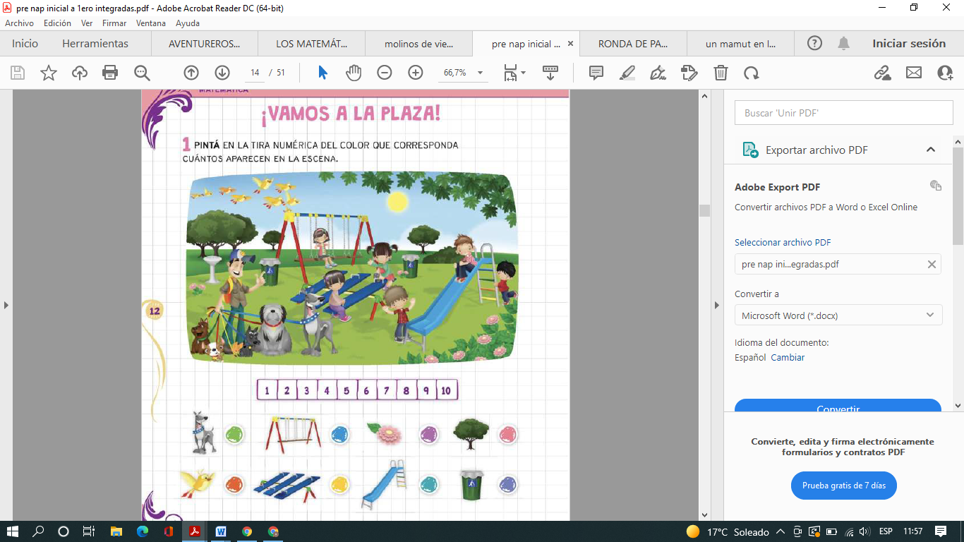

LAS VOCALES

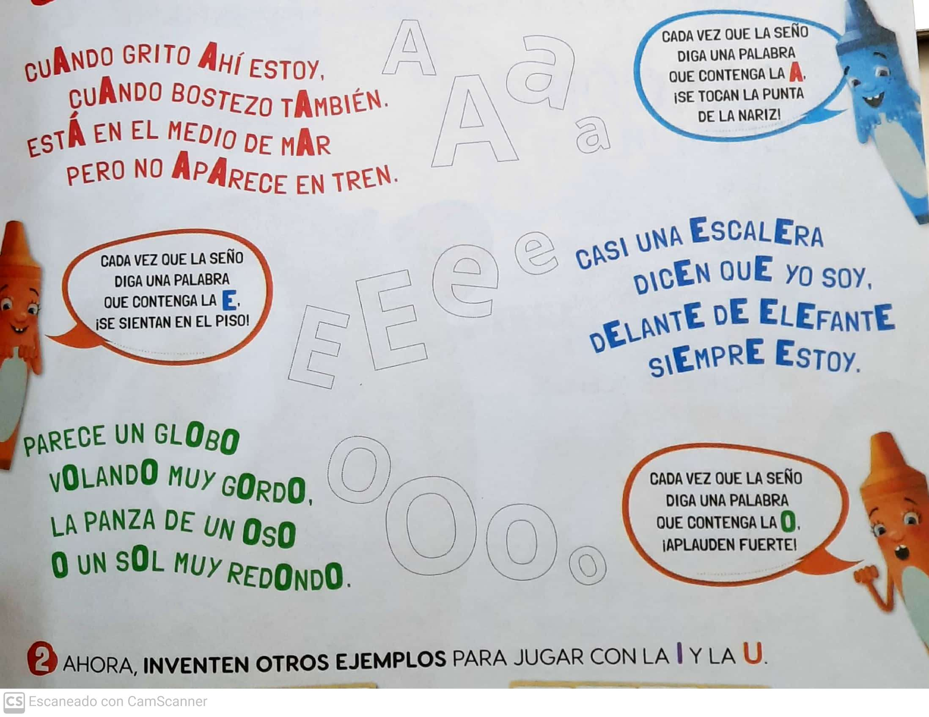

MARTES 8 DE MARZO

YO SOY:

TALLER DE TEATRO

DÍA INTERNACIONAL DE LA MUJER

Vemos el video del cuento: “El Ceniciento”.

<https://www.youtube.com/watch?v=YJpWnXlp3SQ&t=93s>

Lo comparamos con el cuento tradicional “La Cenicienta”.

Hacemos una lista de qué profesiones y actividades eligieron los niños y qué actividades eligieron las niñas y por qué creen que es así.

¿Y si el mundo fuera al revés? Imaginamos un mundo en donde las profesiones fueran al revés de cómo son tradicionalmente y hacemos dibujos. Mientras dibujamos escuchamos y cantamos la canción “El reino del revés” de María Elena Walsh.

MIÉRCOLES 9 DE MARZO

YO SOY:

CANTANDO LOS NÚMEROS

Observamos y escuchamos el siguiente video hasta aprendernos la canción: <https://www.youtube.com/watch?v=pSqnl2eSu9Y>

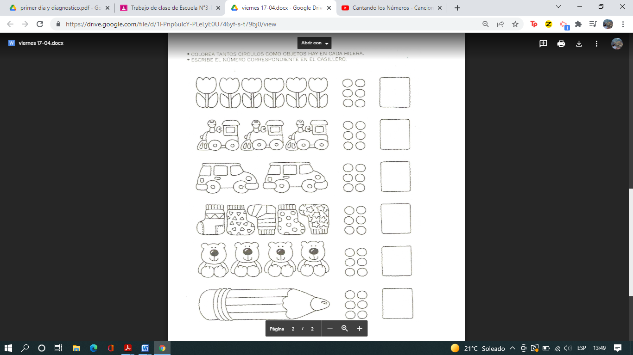

JUGAMOS CON EL DADO DEL AULA.

**¡A JUGAR!**

1. PARA HACER DE A DOS…

REGLAS DEL JUEGO:

* SE JUEGA EN PAREJAS, CADA UNO CON SU TABLERO.
* POR TURNOS, CADA JUGADOR TIRA EL DADO Y MARCA LA CANTIDAD DE CASILLEROS QUE INDICA EL DADO.
* GANA EL JUGADOR QUE COMPLETE PRIMERO EL TABLERO.

|  |  |  |  |  |  |
| --- | --- | --- | --- | --- | --- |
|  |  |  |  |  |  |
|  |  |  |  |  |  |
|  |  |  |  |  |  |
|  |  |  |  |  |  |
|  |  |  |  |  |  |

1. AHORA CON CARTAS….

REGLAS DEL JUEGO:

* SE JUEGA EN PAREJAS, CADA UNO CON SU TABLERO.
* CADA JUGADOR SACA UNA DE SUS CARTAS. LUEGO AMBOS SE FIJAN QUIÉN SACÓ LA MÁS ALTA.
* EL JUGADOR QUE OBTUVO LA CARTA MÁS ALTA TIRA EL DADO.
* GANA EL JUGADOR QUE COMPLETE ANTES EL TABLERO.

|  |  |  |  |  |  |
| --- | --- | --- | --- | --- | --- |
|  |  |  |  |  |  |
|  |  |  |  |  |  |
|  |  |  |  |  |  |
|  |  |  |  |  |  |
|  |  |  |  |  |  |

JUEVES 10 DE MARZO.

YO SOY:

EL DÍA ESTÁ:

LOS NOMBRES DE MIS COMPAÑEROS

Trabajamos con el nombre propio. Cada uno pasa a buscar el cartel de su nombre y se pegan todos en el pizarrón.

1. ¿CUÁNTOS CHICOS ESTÁN PRESENTES? ………………………………………………………………

¿CUÁNTOS CHICOS FALTARON? ………………………………………………………………………….

ESCRIBÍ LOS NOMBRES DE LOS COMPAÑEROS QUE FALTARON.

……………………………………………………………………………………………………………………………..

1. ¿HAY NOMBRES REPETIDOS? ¿CUÁLES? ………………………………………………………………

………………………………………………………………………………………………………………………………

1. ¿CÓMO SE LLAMA TU MAESTRA? ESCRIBÍ COMO PUEDAS SU NOMBRE.

……………………………………………………………………………………………………………………………….

1. BUSCÁ EN LA LISTA DOS NOMBRES QUE COMIENCEN IGUAL Y COPIALOS.

……………………………………………………………………………………………………………………………….

JUGAMOS CON EL DADO

La seño tira el dado varias veces y vamos aplaudiendo dependiendo la cantidad que salga. Luego hacemos lo mismo pero levantando los dedos.



VIERNES 11 DE MARZO.

YO SOY:

EL DÍA ESTÁ:

USO DE LA TIJERA.

El uso de las tijeras juega un papel importante en el desarrollo de las destrezas de motricidad fina necesarias en los niños para sujetar el lápiz y por consiguiente, iniciar el proceso de la escritura.

Algunas figuras para recortar:

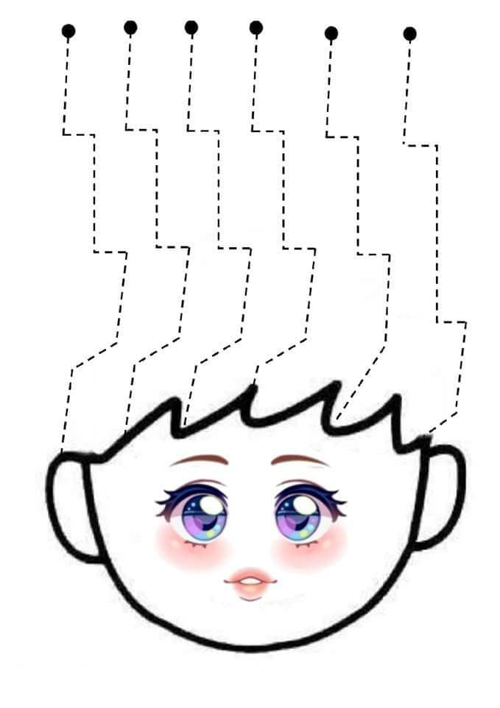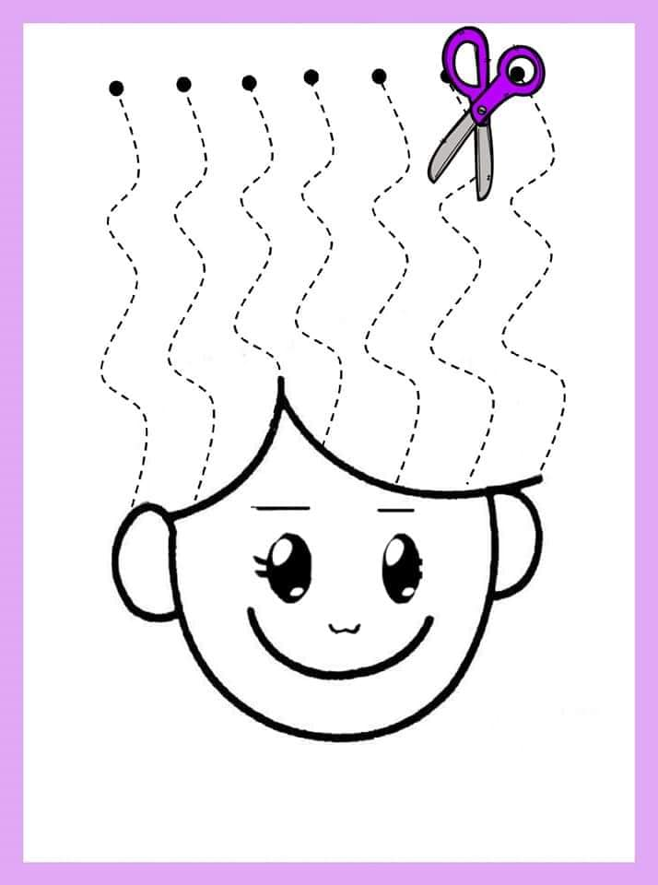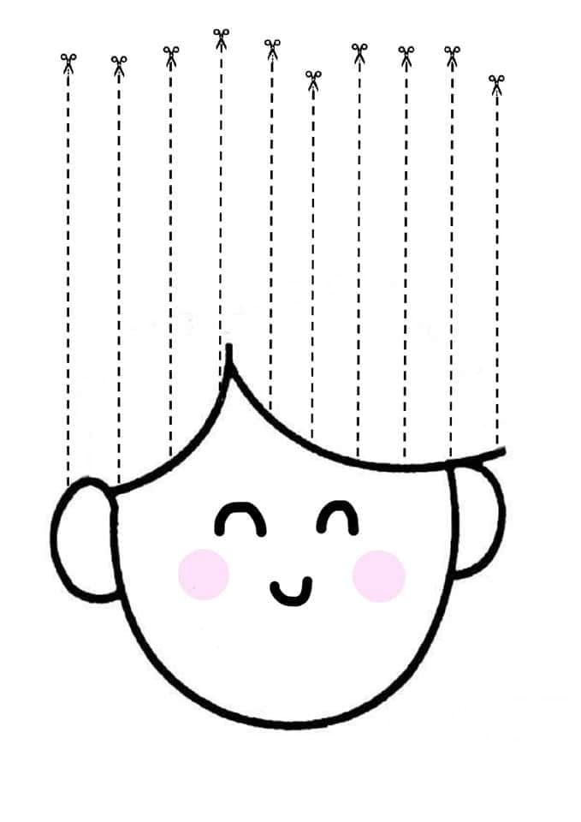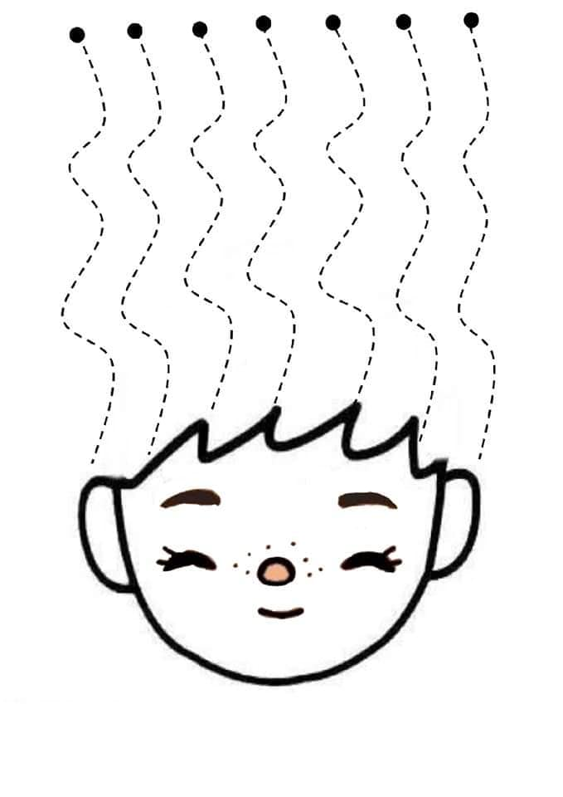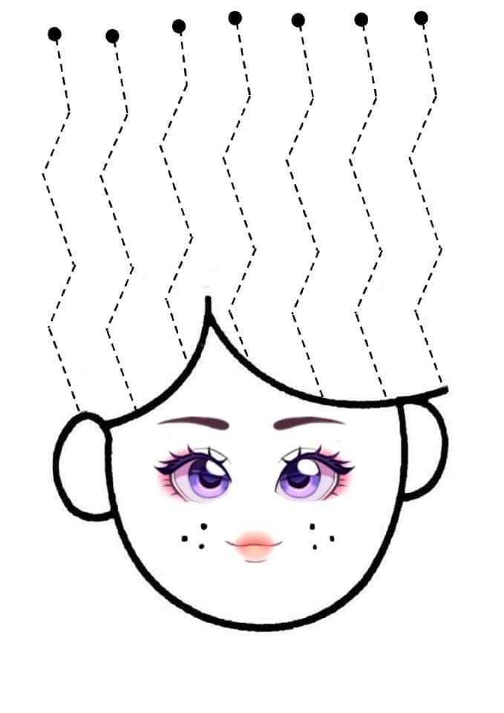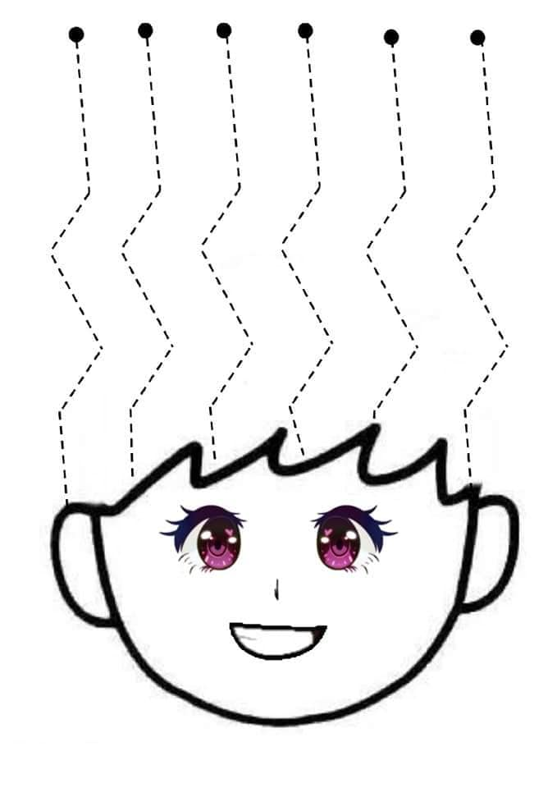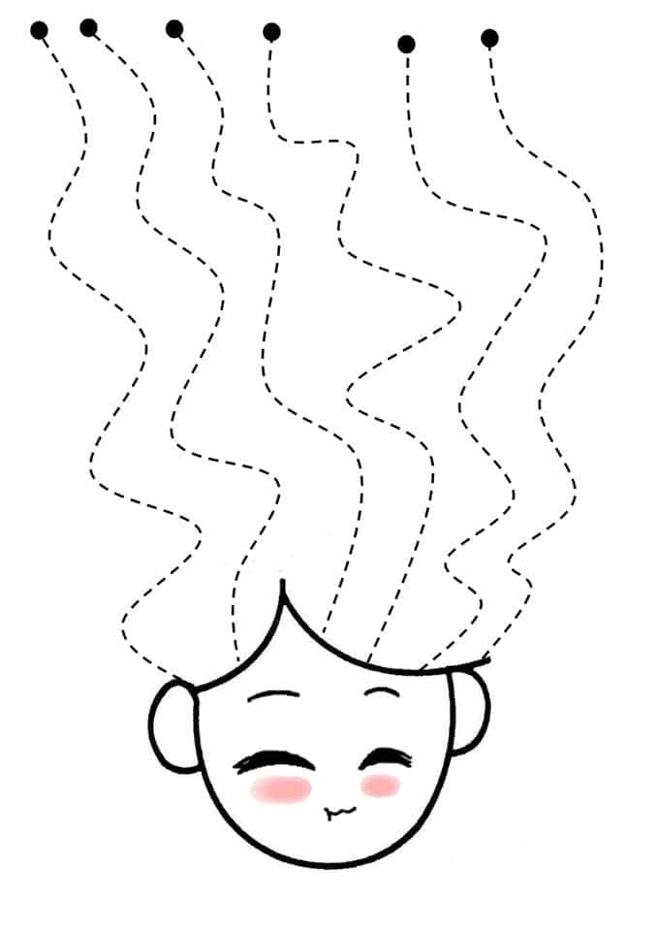

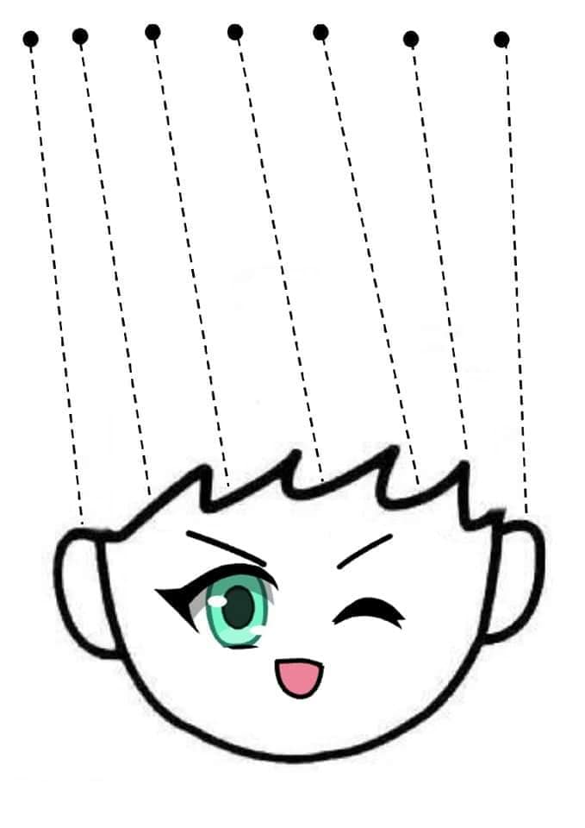

CANTAMOS LA CANCIÓN VALIJAS.

<http://www.mandiocadigital.com.ar/cancionero/10/view>

Comentamos ¿Qué cosas lleva el protagonista en su valija? ¿Cuáles quiere dejar?

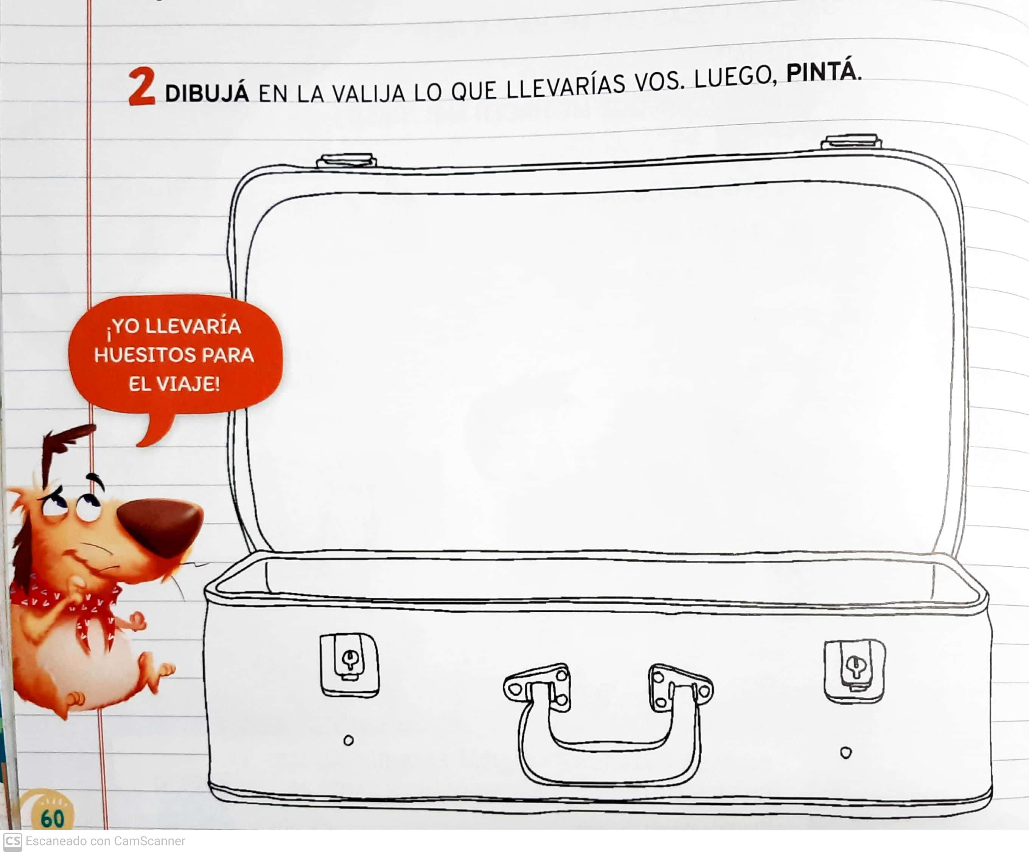

ESCRIBÍ COMO PUEDAS LO QUE LLEVARÍAS EN LA VALIJA.